REGOLAMENTO USO LABORATORIO DI INFORMATICA

Approvato nella seduta del Consiglio di Istituto del 4 febbraio 2026

Art. 1 - NORME GENERALI

- È indispensabile, per un corretto svolgimento delle attività presso il laboratorio di informatica, rispettare il seguente regolamento.
- Per garantire il funzionamento del laboratorio il Dirigente e il Collegio dei Docenti indicheranno ogni anno scolastico almeno un referente e, qualora lo reputino necessario, un adeguato numero di docenti ai quali venga affidato il compito di gestire il servizio.
- L’uso del laboratorio di Informatica è ammesso esclusivamente per attività che abbiano una diretta o indiretta ricaduta sull'efficacia dei processi di insegnamento-apprendimento; in nessun modo sarà ammesso un uso privato.
- Il docente interessato all’uso del laboratorio informatico prenoterà l’utilizzo su apposito modulo prestampato.
- Chiunque (alunno o docente) ritrovasse casualmente un supporto informatico personale (pen-drive,CD ROM) è tenuto a consegnarlo all’insegnante o al responsabile di laboratorio.
- La navigazione in Internet da parte degli alunni non è libera, ma progettata, guidata e sempre seguita dall'insegnante.
- L'utilizzo delle attrezzature informatiche, della rete didattica e di internet da parte dei docenti dell’I.C. deve avvenire esclusivamente per motivi di servizio e per i fini istituzionali della Scuola.

Art. 2 - INSEGNANTI

- Tutti gli insegnanti si impegnano a spiegare e a far rispettare agli alunni le norme di seguito elencate.
- Ogni accesso in aula di informatica dovrà essere annotato dal docente nell’apposito Registro delle Presenze qui allegato, indicando: data, ora di entrata, ora di uscita, la classe o il gruppo, annotazioni/attività il nome del docente.
L’insegnante provvederà altresì a compilare con il nome degli allievi il Modulo Postazione qui allegato.
- Ogni insegnante è tenuto a controllare le buone pratiche di accensione e spegnimento dei computer. I pc infatti dovranno essere disconnessi terminato l’utilizzo.
- Gli insegnanti sono responsabili della vigilanza sull’utilizzo da parte degli alunni di attrezzature, programmi presenti nel laboratorio.
- Ogni insegnante che utilizzerà l'aula di informatica deve ritenersi responsabile delle azioni svolte dagli alunni, che non devono mai essere lasciati senza sorveglianza e soprattutto non impegnati in lavori diversi da quelli proposti dal docente.
- L'insegnante farà terminare la sessione di lavoro con qualche minuto di anticipo per verificare personalmente che il laboratorio sia lasciato in ordine.

- È fatto divieto di fornire eventuali password d’accesso ad altri.

- Il referente-responsabile controllerà che venga osservato il presente Regolamento e avrà cura di variarlo o di integrarlo, qualora se ne evidenziasse la necessità, allo scopo di garantire la massima efficienza dell'uso del laboratorio.

Art. 3 - ALUNNI

- Gli alunni possono accedere ad internet previa autorizzazione del proprio insegnante (e comunque la navigazione libera è vietata) esclusivamente per svolgere le attività didattiche indicate dal docente.
- Gli alunni devono sedersi assumendo una corretta postura, non dondolarsi sulle sedie e mantenendo una congrua distanza dallo schermo; dovranno altresì avvertire l’insegnante in caso di affaticamento degli occhi o mal di testa, al fine di tutelare la propria salute.
- Gli alunni non devono cambiare le impostazioni di partenza dello schermo (sfondo, screensaver, ecc.)
- Agli alunni è proibito installare programmi o intervenire per qualsiasi problema tecnico.
- All’uscita è cura degli alunni risistemare tastiere, mouse, sedie come sono stati trovati.
- È severamente vietato staccare cavi elettrici da ciabatte e prese così come i cavi di connessione alle periferiche.
- Gli alunni non possono stampare alcunché senza l'autorizzazione dell’Insegnante.
- Visto che di qualsiasi operazione effettuata su di un computer resta traccia scritta sul disco rigido,analizzabile da personale tecnico competente, ogni abuso verrà controllato e verranno assunti i provvedimenti più idonei nei confronti di coloro che se ne saranno resi responsabili.

Art. 4 - SANZIONI

Eventuali violazioni del presente Regolamento verranno sanzionate sulla base del Regolamento di Disciplina d’Istituto.

ALLEGATI:

- Registro delle Presenze Aula Informatica;
- Modulo Postazione Aula Informatica.

Allegato 1

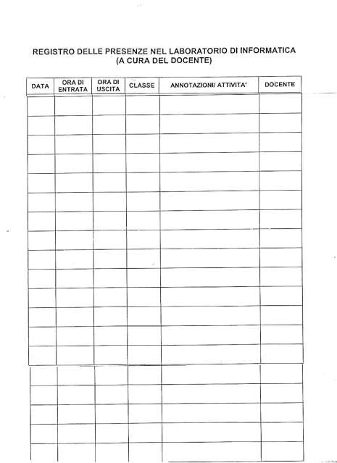

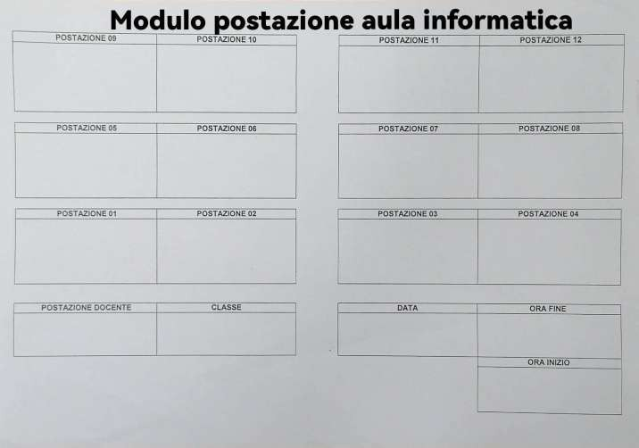
Allegato 2

